Di seguito troverete un test vero/falso di esercizio sulle lezioni riguardanti l’economia e la società cinque-secentesca, disponibili su YouTube al canale della scuola (SFP Viterbo) con titoli “Economia e società di Età moderna” e “Economia e società di Età moderna (parte 2)” .
Le risposte a queste domande, se volete sapere come sono andate, possono essermi inviate al mio indirizzo mail frbiscardi@icloud.com. Obbligatorio sarà invece svolgere i test che vi inserirò dopo un certo numero di lezione (come quello di storia sugli argomenti dalle Signorie a Carlo V), i quali varranno come verifiche e saranno pertanto valutate.
Partendo dal presupposto che questa non è una situazione semplice né per noi docenti né per voi alunni, mi duole sottolineare che i compiti da me inseriti nella sezione “test” sono obbligatori (lasciando perdere quelli precedenti) sia per storia che per italiano, e che, da un punto di vista pratico, se non ricevo alcun riscontro, il mancato svolgimento dei vostri “test” equivarrà ad aver consegnato in bianco e sarò costretto a mettervi un'insufficienza (considerate che il Ministero dell'Istruzione ha espressamente previsto simili modalità di valutazione in questa situazione di obbligata didattica a distanza). Chiarisco, anche se già espresso sopra, che valuterò come verifiche solo i test (come quello già inserito e denominato “test di verifica”) che inserirò ogni 5-6 lezioni e che voi dovrete svolgere. Di italiano, essendo in procinto di finire il programma, sarà inserito un solo test finale.
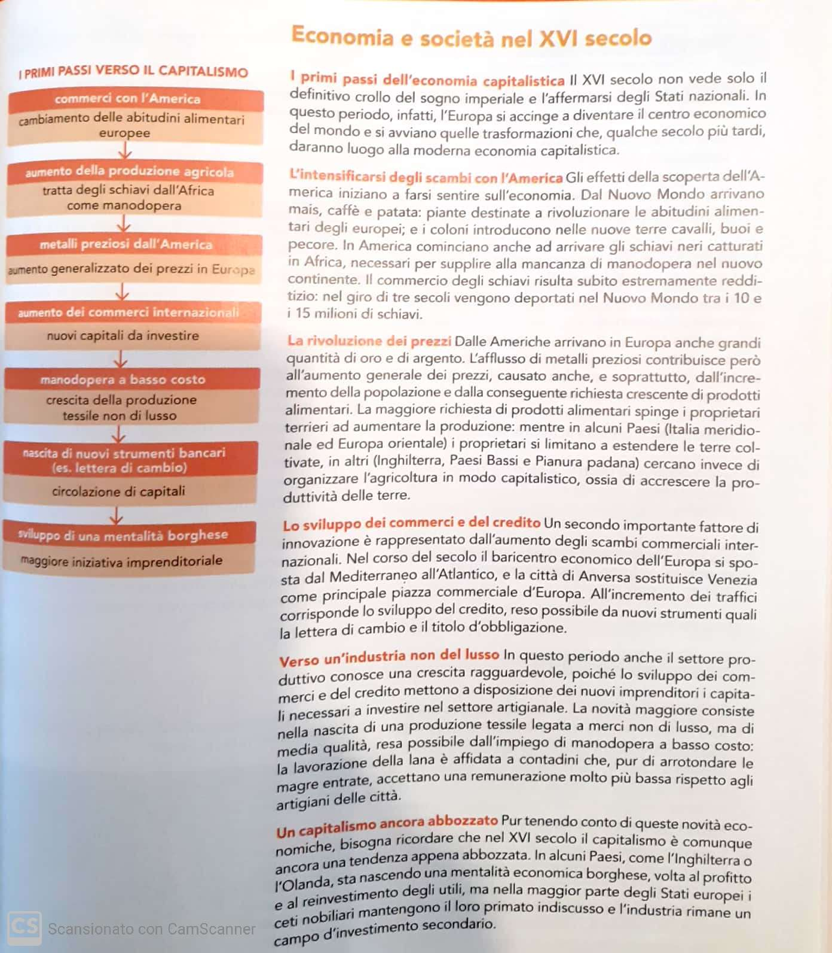
- Nel Cinquecento il Mediterraneo inizia a perdere la sua centralità V F
- L’afflusso di oro e argento dalle Americhe aumenta l’inflazione V F
- Il Cinquecento segna il declino del capitalismo V F
- Quella di Età moderna è una società cetuale V F
- Gli Stati italiani sono al centro della produzione di prodotti non di lusso V F
- La tratta degli schiavi conosce il suo apogeo nel Cinquecento V F
- La città di Anversa si sostituisce progressivamente a Venezia come principale piazza commerciale d’Europa V F

